الثعلب

توازن النظام البيئي

في غابة بعيدة مليئة بالأشجار الكثيفة والمروج الخضراء، كانت الحيوانات تعيش في تناغم وتوازن مثاليين.

كانت هذه الغابة موطنًا لمخلوقات متنوعة: الأرانب، والثعالب، والنسور، والأسماك في الأنهار، وحتى الحشرات الصغيرة التي كانت تعيش تحت الأشجار.

كان كل حيوان يعرف دوره في هذا النظام البيئي المتوازن، وكل شيء يعتمد على الآخر.

-----------------------

في قلب الغابة، كان الأرنب "روميو" يعيش حياة هادئة.

كان يقفز بين الأشجار، يتغذى على العشب الطازج والنباتات البرية.

كان روميو سريعًا وماهرًا في تجنب الخطر، خاصة من الثعلب "روكي" الذي كان يتجول دائمًا في الغابة بحثًا عن فريسة.

لكن على الرغم من التهديد الذي كان يشكله روكي على روميو، كان هناك توازن بينهما.

إذا نجح الثعلب في اصطياد أرنب من حين لآخر، فإنه يحافظ على صحة الغابة بأكملها.

---------------------------------------------

لكن في يوم من الأيام، لاحظ روميو شيئًا غريبًا.

لم يعد يرى الثعلب روكي يتجول كما كان من قبل.

فقد تم أسر روكي بواسطة البشر ولم يعد موجودًا في الغابة.

في البداية، شعر روميو بالارتياح؛ لم يعد بحاجة إلى الركض بسرعة أو القلق بشأن ملاحقة الثعلب له.

لكنه لم يدرك أن غياب روكي سيتسبب في تغييرات كبيرة في نظام الغابة البيئي.

--------------------------------

مع مرور الوقت، بدأت أعداد الأرانب في الغابة في الزيادة بسرعة.

بدون وجود الثعلب للتحكم في أعدادهم، كانت الأرانب تأكل الكثير من العشب والنباتات.

لاحظ روميو أن العشب الذي يعتمد عليه بدأ ينفد.

حتى الأشجار الصغيرة كانت تفقد أوراقها بسبب العدد الكبير من الأرانب التي تأكل كل شيء في طريقها.

-----------------------------------------------------

مع انخفاض النباتات، بدأت الغابة تتغير.

لم تعد المروج خضراء كما كانت من قبل.

مع قلة النباتات، بدأت الحشرات التي كانت تعتمد عليها تختفي تدريجيًا.

وتسبب نقص الحشرات في تلاشي الطيور التي كانت تتغذى عليها.

وجدت الطيور الجارحة، مثل النسر "زوران"، صعوبة في العثور على الطعام، حيث كانت تعتمد على الطيور الصغيرة والحيوانات للبقاء على قيد الحياة.

–----------------------------------------------------

في الطرف الآخر من الغابة، كانت مجموعة من الصيادين مسؤولة عن اختفاء روكي.

كان هؤلاء الصيادون قد طاردوا الثعلب وأخذوه بعيدًا عن موطنه، ظنًا منهم أنهم يقدمون خدمة بإزالة تهديد الثعالب من الغابة.

لكنهم لم يدركوا التأثير العميق الذي سيحدثه غياب روكي.

------------------------------------------------

وقف روميو على حافة الغابة، يشعر بالذنب، لكنه لم يفهم لماذا يحدث كل هذا.

في يوم من الأيام، التقى روميو بالنسر زوران الذي كان يحلق فوقه بحثًا عن الطعام.

هبط زوران بجانبه وقال: "أرى أن الأمور قد تغيرت كثيرًا في الغابة يا روميو."

أجاب روميو بحزن: "نعم، لا أعرف ما حدث. النباتات تختفي، وهناك طعام أقل."

هز زوران رأسه وقال: "الأمر أكثر تعقيدًا مما تظن. كل شيء هنا مترابط."

----------------------------------------------------------------------

مع مرور الوقت، قرر روميو وزوران البحث عن روكي.

سافروا عبر الغابة والتقوا بالعديد من الحيوانات.

كل حيوان شارك بملاحظاته حول التغيرات في الغابة.

كانت العديد من الحيوانات في ورطة بسبب نقص الغذاء، واتفقوا جميعًا على أن اختفاء روكي كان عاملًا مهمًا في هذه المشكلة.

-------------------------------------------------------------

أخيرًا، بعد العديد من التحديات والمغامرات، وجدوا روكي محتجزًا في منشأة بشرية.

وضعوا خطة لتحريره وعملوا معًا لإنقاذه من قبضة البشر.

بعد الكثير من الجهد، تمكنوا من إعادة روكي إلى الغابة.

-----------------------------------------------------------------------

عندما عاد إلى الغابة، شعر روكي بالامتنان لمساعدة أصدقائه.

وعد بحماية توازن الطبيعة والاعتناء بعدد الأرانب.

شعر روميو بالارتياح لعودة روكي وفهم أهمية التوازن في الطبيعة.

منذ ذلك اليوم، عملت الحيوانات معًا للحفاظ على توازن الغابة، مما يضمن ازدهار كل مخلوق.

----------------------------------------------

English Arabic

**The Fox**

*Ecological Balance*

In a distant forest filled with dense trees and green meadows, animals lived in perfect harmony and balance.

This forest was home to various creatures: rabbits, foxes, eagles, fish in the rivers, and even the small insects that dwelled under the trees.

Each animal knew its role in this balanced environment, and everything relied on the other.

-------------------------------------------------------------------

At the heart of the forest, a rabbit named "Romeo" lived a peaceful life.

He would hop between the trees, feeding on fresh grass and wild plants.

Romeo was fast and skillful at avoiding danger, especially from the fox "Rocky," who was always roaming the forest in search of prey.

But despite the threat Rocky posed to Romeo, there was a certain balance between them.

If the fox succeeded in catching a rabbit occasionally, it maintained the health of the entire forest.

--------------------------------------------------------------------

One day, however, Romeo noticed something strange.

He no longer saw the fox, Rocky, roaming as before.

Rocky, after being captured by humans, was no longer present in the forest.

At first, Romeo felt relief; he didn’t need to run fast or worry about being chased by the fox.

But he didn’t realize that Rocky’s absence would lead to major changes in the forest’s ecosystem.

-----------------------------------------------------

Over time, the rabbit population in the forest began to increase rapidly.

Without the fox to keep their numbers in check, the rabbits consumed much of the grass and plants.

Romeo noticed that the grass he relied on was starting to dwindle.

Even the small trees were losing their leaves due to the overwhelming number of rabbits eating everything in their path.

------------------------------------------------------------

As the plants decreased, the forest started to change.

The meadows were no longer as green as they used to be.

With fewer plants, the insects that depended on them gradually disappeared.

The decline in insects meant that the birds, which fed on them, also started to vanish.

Birds of prey, like the eagle "Zoran," found it harder to find food, as they relied on small birds and animals for survival.

-------------------------------------------------------------------------

On the other side of the forest, a group of hunters was responsible for Rocky’s disappearance.

These hunters had chased and taken the fox away from its habitat, thinking they were doing a service by removing the threat of foxes from the forest.

But they didn’t realize the profound impact that Rocky’s absence would have.

-------------------------------------------------------------

Romeo stood at the edge of the forest, feeling guilty, but he didn’t understand why all of this was happening.

One day, Romeo met the eagle Zoran, who was flying overhead in search of food.

Zoran landed beside him and said, "I see things have changed a lot in the forest, Romeo."

Romeo replied sadly, "Yes, I don’t know what happened. The plants are disappearing, and there’s less food."

Zoran shook his head and said, "It’s more complicated than you think. Everything here is interconnected."

-------------------------------------------------------

Over time, Romeo and Zoran decided to search for Rocky.

They traveled through the forest and met many animals.

Each animal shared its observations about the changes in the forest.

Many animals were in trouble because of the lack of food, and they all agreed that the disappearance of Rocky was a significant factor in this problem.

--------------------------------------------------

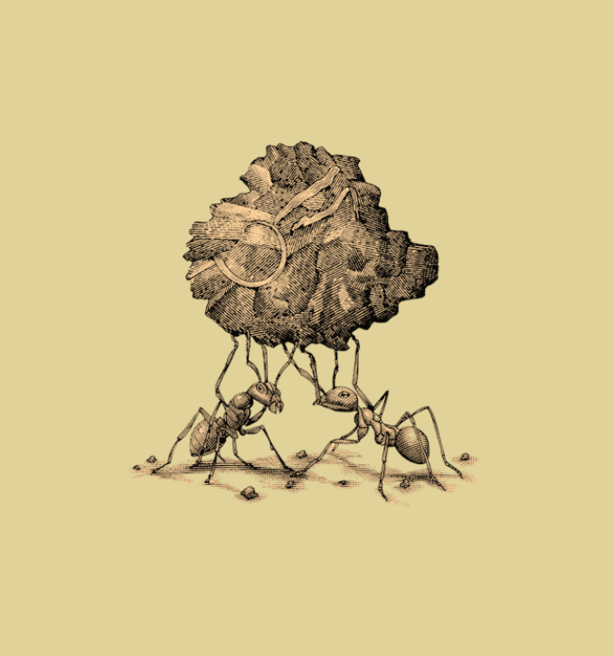

Finally, after many challenges and adventures, they found Rocky imprisoned in a human facility.

They devised a plan to free him and worked together to rescue him from the humans’ grasp.

After much effort, they managed to bring Rocky back to the forest.

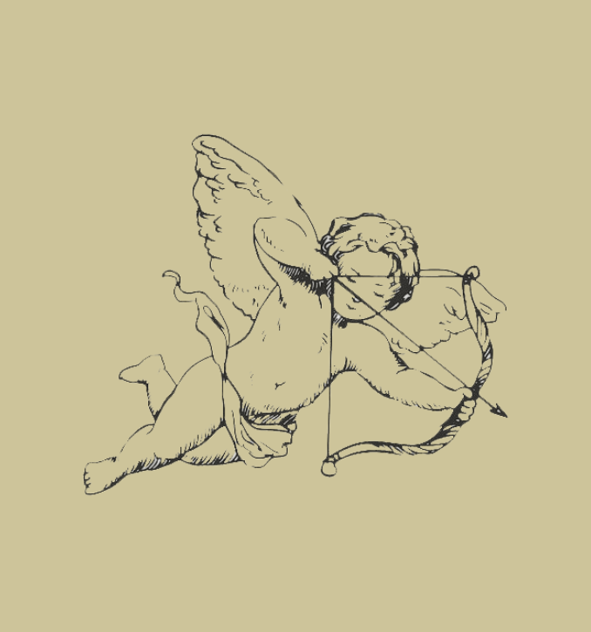

Once back in the forest, Rocky felt grateful for the help of his friends.

He promised to protect the balance of nature and take care of the rabbit population.

Romeo felt relieved to have Rocky back and understood the importance of balance in nature.

From that day on, the animals worked together to maintain the balance of the forest, ensuring that each creature could thrive.

eros illustration

